第六章、uCLinux核心 (Kernel)
作者：黃慶祥
私立崑山科技大學 電子工程學系

隨著微處理器的大量生產，很多價格低廉、結構小巧的CPU、記憶體和週邊控制器，提供了價格低廉但性能穩定可靠的硬體架構，讓我們能夠利用這些廉價的硬體來做各種複雜的嵌入式應用，因此嵌入式系統的應用日益普遍，但也隨著日益廣泛的應用，嵌入式應用系統也愈來愈複雜。
早期我們在設計一些簡單的嵌入式系統時(例如玩具車、玩具狗、玩具槍、電子鐘、數位電話機、洗衣機、防盜器等等)，使用跨平台組譯器（Cross Assembler）製作嵌入式軟體，常常以自行開發的應用程式，直接來控制CPU與周邊控制器內的控制器暫存器，以達成嵌入式系統的任務，常常也直接把中斷服務程式寫在應用程式中，甚至為了加速特殊周邊裝置的程式，以人力來做組合程式的微調，這樣精簡的嵌入式軟體製作方式，對現今複雜的嵌入式系統開發者而言，已愈來愈不可行。
對現在複雜的嵌入式應用系統開發者而言，很多複雜的周邊設備是必需的，如USB介面的嵌入式應用系統開發，必需實現標準的USB協定，才能與其他USB介面的周邊設備溝通，因此嵌入式系統開發者需要的是一套高度精練、介面友善、穩定性高、應用廣泛、易開發，且價格低廉的嵌入式作業系統，來提供基本的介面控制功能，以便能快速的開發應用軟體，而嵌入式Linux可說是最能滿足這些要求的嵌入式作業系統，因為它是採用開放式原始碼授權，取得嵌入式Linux幾乎是不需成本，且因網路上有很多社群在維護 Linux，因此它也非常穩定可靠。
資訊家電系統的龐大需求，可說是嵌入式系統背後的主要推手，以一個資訊家電系統的開發為例，目前比較合邏輯的設計方式是將網路應用架構在TCP/IP之上，因為只有這樣才能在Internet的世界通行無止，而這個共同需要的TPC/IP網路協定堆疊的實現，若不想採用現成作業系統上的TCP/IP，那麼產品的移植性及可靠度都將會是一個嚴厲的考驗，採用早期發展簡單的嵌入式系統的方式，從無到有的自行設計實現一個TPC/IP網路協定堆疊的程式，不光是設計時很困難，要驗證與維護它更是非常耗費人力。
尤其是現今的資訊產品，需要整合的周邊裝置更是多樣化，所需要遵循的各式各樣標準協定更是五花八門，若要一一自行研發相關的程式，不管是人力或物力可說都不堪負荷，若能找到一個支援這些周邊裝置的現成作業系統，就能減少很多人力物力的需求，因為若能成功的移植一個現成的作業系統到我們新開發的嵌入式系統中，那麼該作業系統上的各色各樣的應用軟體也將可在我們的嵌入式系統中運作，對系統的相容性更有正面的決定性，因此採用移植一個現成的作業系統來開發嵌入式系統，已是現今功能複雜的嵌入式應用系統開發者必需面對的課題。
要使用現成的作業系統來協助我們發展嵌入式的應用，一般我們必需面對的問題是，自己發展的特殊周邊設備，要如何才能在該現成的作業系統中來驅動，如此才能搭配現成的作業系統，發展出我們需要的嵌入式系統，因此我們必需瞭解作業系統核心如何運作，利用那些資料結構來和驅動程式溝通，驅動程式可利用那些作業系統的IPC（InterProcess Communication）機制，來和中斷服務程式或作業系統溝通，上述種種都是一個嵌入式應用系統的軟體開發人員必備的知識，因此我們在此章中將介紹uCLinux作業系統核心的架構，而在下一章中將介紹uCLinux作業系統驅動程式的架構，以利瞭解如何去執行嵌入式系統周邊裝置的開發工作。

6.1 何謂uCLnux?
uCLinux就是一般所謂的作業系統，它是由Linux演變而來的，uCLinux這個名稱是micro Control Linux的簡稱，名稱代表著它是專供微控制器(micro controller)使用的Linux。
uCLinux核心控制著整個電腦的運作，整體電腦系統效能的好壞完全由uCLinux核心來決定，因此可說是電腦中最重要的軟體，uCLinux核心是由Linux核心演變而來的，它是針對沒有記憶體管理單元的微控制器(如ARM7TDMI)來改良Linux的設計而成的，uCLinux與標準Linux的最大區别就在於記憶體的管理，因為Linux是針對有記憶體管理單元(MMU)的處理器設計的，在具有MMU的處理器上，虚擬位址被送到MMU後，MMU再把虚擬位址映射到實體位址，透過給予每個行程不同的頁表來做虚擬與實體位址映射，可支援多個多工行程之間的保護，例如禁止使用者行程去影響或改變系統行程，如此可避免因使用者程式的錯誤導致系統當機，尤其是使用C語言來開發軟體時，指標的誤用常常會導致使用者行程影響系統行程的記憶體這種情形的發生，但uCLinux是針對没有MMU的處理器設計的，因此無法使用處理器上的虚擬記憶體管理技術來對此現象加以保護，因此在C語言中使用指標要特別小心。
在uCLinux中，大部分的Linux原始碼都被重新改寫過，以便能使程式更加緊縮和減少程式碼，這意味著uCLinux的核心程式碼和Linux的比起來將是非常非常的小，因此能更適合資源緊縮的嵌入式系統使用，雖然uCLinux縮小了程式碼，但是仍保留了Linux作業系統的穩定性，與優越的網路能力，而這也是目前資訊家電系統最需要的功能，uCLinux具備有完整的TCP/IP能力，而且可以說幾乎所有網路協定均有支援，再加上uCLinux 的開放性，因此許多人認為uCLinux 非常適合用在大多數的Internet 設備，尤其對開發有網路需求的嵌入式系統而言更是完美的選擇。
除了MMU的改變之外，Root檔案結構和內容也必須加以刪減，符合執行uCLinux所需要的資源即可，因此uCLinux 的root檔案結構，可採取簡單的romfs映像方式，比一般用的ext2需要的空間來得小很多，但因傳統linux需要用disk來儲存一些系統執行時的資料，故需要加上ram disk來保存系統的動態資料。
uCLinux已經做了瘦身的工作，很多系統呼叫已經改變或不存在了，因此也要針對應用程式要引用的程式庫功能做調整，因此需要將Linux上完整功能的glibc程式庫做簡化，重新撰寫的應用程式庫稱為ulibc，受限於記憶體管理的方式，所以這程式庫是採用靜態連結的方式與應用程式連結。
因為uCLinux是沒有虛擬記憶體的能力，因此使用者行程(User process)和核心行程(Kernel process)處在同一個實體記憶體空間，多個行程共享同一個位址空間，每一支程式可以存取到其他程式的空間，故uCLinux並不具有保護記憶體的能力，要實現如此架構下的多工處理的能力變得很複雜，一個行程在執行前，系統必需為該行程分配足够的連續位址空間，然後再將程式碼全部載入主記憶體的該連續位址空間中，若一行程結束，則該空間若不足以容納其他的後續行程，則該空間將無法使用，因此軟體開發人員必須自行做好記憶體的管理工作，謹慎去處理記憶體的存取問題，以免導致系統不穩定的狀況出現，但是絕大部分在uCLinux上執行的嵌入式系統應用程式，並不需要多工處理的能力。
通常我們在寫多工程式時，會用到fork這個指令，但uCLinux的fork只等於原來Linux的vfork，fork的工作原理就是在啟動一個子執行程序時，會複製一套父行程的記憶體分頁內容給子行程，如此父行程與子行程可以同時執行而不會互相干擾，但相對的所付出的代價也很高，尤其是對記憶體有限的嵌入式系統而言，相對的vfork則不會複製記憶體分頁內容給子行程，引出的新的子行程可以直接存取到父行程的資料堆疊等記憶體空間資源，但是父行程在引出子行程後，就會進入睡眠狀態，直到子行程呼叫exec()或exit()才會繼續執行。
雖然如此，uCLinux確確實實還是一個可支援多工的核心系統，其核心大小可以在512kB以下，加上系統工具基本上可以小於900kB，其他方面還支援完整的TCP/IP Stack、ext2、NFS、FAT16/32等檔案系統，簡單的說uCLinux其實就是一個小型的Linux ，所以在一般電腦系統上以Linux 開發出來的Applications 幾乎都可以順利移植到uCLinux上，而不必另行再開發低階的模組，再加上網路上無數Linux 開發者共同努力構成的龐大免費資源，使開發的時間和費用都會大大的減少。

6.2 uCLinux 的模組結構
uCLinux 的一些重要的模組在下面一一描述：
起動載入器：
起動載入器(bootstrap loader) 放在uCLinux資料夾底下的arch/armnommu/boot資料夾中(對ARM7而言)，起動載入器是負責啟動uCLinux核心的程式，因此它要建立起能讓uCLinux核心能執行的環境，起動載入器會設定系統啟動時會用到周邊中周邊控制暫存器的初值，包括設定動態隨機記憶體所需的充放電時間等硬體參數，以及建立CPU執行時的堆疊，起動載入器也被用來由快閃記憶體將ramdisk的映像載入動態隨機記憶體中，甚至將 uCLinux 核心由快閃記憶體解壓縮至動態隨機記憶體中，以便uCLinux能夠執行起來。
uCLinux雖然是以C語言寫成的，但它的執行環境如堆疊、動態隨機記憶體與各式各樣周邊等硬體在起動載入程式執行時，多還處在混沌狀態，起動載入程式主要就是要將這些硬體初始化，以便uCLinux核心能正確的執行；相對於一般的C語言程式在執行時，是由作業系統為它安排好執行的環境，然後作業系統將應用程式載入記憶體中執行是不太相同。

CPU reset entry
Bootstrap Loader
jmp start_kernel
Kernel Image
start_kernel( )
Romfs Image

上圖是起動載入器執行前系統ROM記憶配置圖，起動載入器一般放置在CPU 重置之後會開始執行的位置上，因此起動載入器將在電源啟動之後，第一個被執行的程式，此時整個系統都還沒有備妥，必須靠起動載入器來設定所有要用到的周邊設備，否則這些周邊設備雖然電路連接正常，也已供電了，但可能是無法正常工作的。

CPU reset entry
Bootstrap Loader
jmp start_kernel
Kernel Image
start_kernel( )
Romfs Image
Kernel Image
start_kernel( )
Romfs Image
ROM配置
RAM配置

上圖是起動載入器執行後系統記憶配置圖，起動載入器執行，就會馬上設定好系統上啟動時必要的零組件，(某些非啟動時必要的零組件在uCLinux作業系統執行時才會由作業系統設定好)，接著就會執行Kernel中的start_kernel( )，(若Kernel是有壓縮的，則起動載入器就會先將它解壓縮到RAM中)。
核心起始程式：
核心起始程式放在uCLinux資料夾底下的init資料夾中，一般的C語言程式入口是main( )，但uCLinux 核心的入口是start_kernel( )，這最主要是因為要搭配起動載入器在載入核心之後就會跳至此核心的進入點start_kernel( )， 它初始核心的其他部份，包括岔陷處理、IRQ 通道、排程、 驅動程式、校正延遲迴圈等等，而最重要的是fork 系統的第一個‘init’行程，來開啟uCLinux系統整體的多工環境。
系統呼叫處理與岔陷(trap)處理程式：
系統呼叫處理與岔陷(trap)處理程式放在uCLinux資料夾底下的arch/armnommu/mach-s3c4510資料夾中(對samsung ARM7而言)，在執行 init 程式之後，核心程式就不再直接控制電腦系統的流程，它的角色變成是只提供系統呼叫來給接下來執行的使用者程序呼叫，和進行非同步的硬體中斷操作。
驅動程式：
驅動程式形成 uCLinux 核心的主要部份，就如其它作業系統的驅動程式一般，它控制著硬體與作業系統之間的交互作用，舉例來說，序列埠驅動器 ‘arch/armnommu/mach-s3c4510/serial.c’ 處理由外部的非同步接收器所產生的中斷信號。
大部份驅動程式是放在drivers資料夾中，主要分為3類，字元式驅動程式放在drivers/char資料夾中，區塊式驅動程式放在drivers/block資料夾中，網路式驅動程式放在drivers/net資料夾中，另有一些延伸匯流排的驅動程式，PCI匯流排驅動程式放在drivers/pci資料夾中，SCSI匯流排驅動程式放在drivers/scsi資料夾中。
檔案系統：
uCLinux 的最重要的特徵之一是它支援許多不同的檔案系統，這使得它在操作時能與其它作業系統共存，更使得它在應用時能變的很有彈性，也使整個系統更為優異，因為檔案系統的觀念隔離了複雜儲存設備的硬體架構，讓使用者有更佳的感受與視野來處理儲存設備上的資料，而不必直接去處理冰冷生硬的實際硬體裝置的特性。
uCLinux所支援的各種不同的檔案系統都可裝載(mount)到指定的目錄，所以所有設備都被整合到單一的虛擬檔案系統中，因此讓使用者感覺上好像只有一個單一樹狀的檔案設備，常用Windows系統者常會找不到硬碟而困擾，但這卻是UNIX系統的特色，程式只要改變資料夾的位置，就能處理任何設備上的資料，而不必知道該設備是甚麼，設備間的差異完全由驅動程式加以抽象化成檔案，這也是撰寫驅動程式困難的地方，因為做為一個驅動程式設計師，不只要非常瞭解該設備，而且要很熟悉檔案系統的操作。
uCLinux的檔案系統相關的程式，分門別類放置在fs資料夾中，uCLinux最主要的檔案系統ext2放在fs/ext2資料夾中，支援DOS與Windows的FAT檔案系統放在fs/fat資料夾中。

6.3 uCLinux 原始碼結構：
uCLinux 的原始程式碼相當龐大，因此將它分類放置在下列各項子目錄中： (1) arch/(不同的硬體各放在不同的目錄下，如i386、m68k...)
(2) Documentation/ ---說明文件
(3) drivers/ ---- 驅動程式
(4) fs/ ---- 檔案系統
(5) include/ ---核心函式庫的標頭檔
(6) init/---系統初始化，亦即系統核心啟動程式
(7) ipc/----行程間通訊程式
(8) kernel/----核心操作的程式,其他與硬體有關的放在arch/
(9) lib/---核心函式庫,其他與硬體有關的放在arch/
10) mm/----記憶體管理程式,其他與硬體有關的放在arch/
11) mmnommu/---沒有記憶體管理單元的記憶體管理程式，雖然沒有記憶體管理單元，但仍需提供記憶體配置等功能
12) net/ -- 網路通訊協定操作的程式，TCP/IP就是放在此net/ipv4資料夾
13) scripts/ 有關核心重建時的makefile，或者在設定核心時(config)所需要的模組時，模組的相關資料庫
14) 其他：.config、System.map、Makefile、README、Rules.make
幾個重要的子目錄內容說明如下:
arch :
這個目錄放置有關CPU結構與發展平台的程式檔案，uCLinux專門為ARM平台未具有MMU單元者分配了一個子目錄 armnommu，來區隔為其他不同平台或CPU所開發的程式，此目錄內還針對各式各樣的ARM晶片分別建立一個目錄，例如mach-s3c4530是專門針對Samsung S3C4530晶片，mach-atmel則是針對Atmel公司的ARM晶片，由於uCLinux仍是包裝有支援其他CPU的程式碼，因此在建造核心時，除非我們是買現成的套件，廠商已事先幫我們設定好了，否則就先要在Makefile 中選擇適合的CPU架構(後面章節會再詳述)。
init：
這個目錄放置核心的進入點，start_kernel( )就在”init/main.c”中，核心準備妥系統時，所需執行的第一個行程init也在此檔案中。
drivers：
這個目錄放置所有的I/O驅動程式。 Drivers目錄可進一步依設備的種類被區分為 ‘區塊’、‘字元’、‘網路’、 和其他種類的設備。區塊裝置是只能以整個區塊的方式被寫入和讀取的I/O設備，典型的區塊的大小有 512、1024或 4096 位元組，區塊裝置一般指 floppy， harddisk，與 ramdisk， 區塊裝置經由緩衝區可以任意的順序被連續存取，而串列控制台，平行埠，和觸摸式螢幕等是屬於字元裝置，他們不須緩衝區即可直接地進行讀和寫，但是必須依序的存取I/O設備上的資料。
fs：
這個目錄放置了相關檔案系統的控制程式，一個作業系統的主要目的是隔離儲存設備複雜的硬體架構，讓使用者有更佳的感受與視野來處理儲存設備上的資料，而不必直接去處理冰冷生硬的實際硬體裝置的特性，虛擬的檔案系統 （VFS）在 uCLinux 中提供了一個統一的介面來裝載檔案系統，而不必在乎在底層的硬體裝置， uCLinux的檔案系統只是將這些區塊裝置視為一堆連續的線性區塊的集合，不在乎實際磁碟的容量與磁頭或磁軌的數量，檔案系統不只是可處理本地的磁碟機而已，它也可處理只是一個透過網路聯結的遠端磁碟機。
include :
這個目錄放置C 所需的表頭檔， 他們被區分為平台相關的部份和非相關的部份，子目錄‘asm-$(ARCH)’中包含平台相關的檔案。這些檔案被進一步的分類在‘arch-$(MACHINE)’ 和‘proc-$(PROCESSOR)’ 子目錄內。評估板相關的表頭檔案應該被放在‘arch-$(MACHINE)’ 子目錄內，而‘proc-$(PROCESSOR)’ 子目錄則放置處理機相關的特定檔案，例如，Net Start評估板是採用 S3C4510 微處理機來設計， 它是一個ARM7TDMI 相容處理機，因此在‘proc-armv’ 子目錄內的檔案將會被使用到，子目錄‘arch-s3c4510’ 則儲存uCLinux 為Samsung S3C4510 微處理機增加的相關硬體支援定義。
kernel:
這個目錄放置核心提供系統呼叫所需的程式檔案，這裡也放置了包括排程器(scheduler)的程式碼。
net:
這個目錄放置實現網路協定所有的程式檔案。
lib:
這個目錄放置kernel 所需的一些程式庫，這些程式庫只專供kernel使用，提供一些一般的輸出入功能與字串處理及格式化輸出功能，而kernel也就不必再引用其他的程式庫就可以正確的被編譯(compile)。
scripts:
這個目錄放置配置(configure)與重建(compile) uCLinux 所需的命令檔(script)，因此在配置uCLinux時有時需修改此處的命令檔。

6.4 重新組建核心
設定ARM軟體開發環境
為了實驗和評估uCLinux技術，在你開始工作之前，你必須準備一個能執行Linux作業的主機和一個終端機程式，你需要在主機上做uCLinux移植的工作，在發展完後，再由主機上執行終端機程式來將uCLinux執行檔下載到評估板上去執行。
我們需要一個能執行Linux作業的主機，主要是因為uCLinux是用Linux上的一些工具鍊(tool chain)來發展，因此要轉用其他的發展工具來移植uCLinux到我們的嵌入式系統非常空困難，目前也沒人這樣做，這一用來發展的主機可以是一台安裝有Linux作業系統的電腦，或者是一台安裝有Microsoft Windows作業系統的電腦但上面要額外安裝Cygwin，Cygwin能在Windows系統上模擬出Linux執行的環境，下面是Cygwin的安裝畫面。
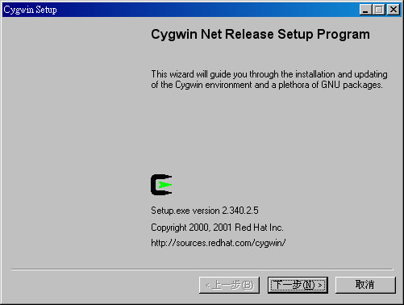
終端機程式可以是Linux上的’minicom’，或Microsoft Windows上的’HyperTerm’，並需將連線速率選擇到與評估板控制台所定的baudrate一樣，一般採用不使用同位元，8-bit資料位元，和一個stop位元，終端機程式除了可當作uCLinux執行時的控制台之外，在一般廠商提供的評估板中，此終端機程式也可用來下載在主機上發展的程式到評估板中去執行與驗證。
由於嵌入式系統只有很少的資源，因此我們無法直接在評估板上發展應用程式，一般我們會以桌上型電腦做為發展的工具，但桌上型電腦的作業系統與我們要發展的嵌入式系統一般是不同的，因此我們必須為此嵌入式系統建立一套發展環境，一般常用免費的GCC工具鍊，來做為uCLinux的發展環境。
GCC3.0.1 是用來組譯uCLinux核心和userland程式的工具鍊，舊版的工具鍊是GCC 2.96由Aplio修正提供的，它不是從GCC(GNU Compiler Collection)釋出的官方版本，有人發現在某方面來說它有許多的bug，因此，我們不建議用gcc 2.96來開發軟體，特別是當你要開發userland程式時，ARM組譯工具會被安裝到 /usr/local/gnu目錄中，你必須用’root’登入，並把 /usr/local/gnu/bin加入搜尋路徑中，一般你可下此指令達成：
export PATH=$PATH:/usr/local/gnu/bin
或者為了一勞永逸可以去修改開機時的設定檔etc/profile，將
PATH = “/usr/local/bin:/usr/src:/usr/bin:/bin:$Path”
改變為 PATH = “/usr/local/gnu/bin:/usr/local/bin:/usr/src:/usr/bin:/bin”
核心下載與核心解壓縮：
要下載uCLinux 核心的原始碼，可以在http://www.uCLinux.org/找到，目前最新的版本是2.4版，當然你也可在台灣相關的 FTP 站中找到你要的核心原始碼，下載下來的uCLinux核心都是 *.tgz 這種壓縮檔，所以需要先解壓縮，現在假設你的 uCLinux-2.0.x.tgz 放在 /usr/src底下，則你可以依下列指令做。
tar –zxvf uCLinux-2.0.x.tgz
之後，你將看到在/usr/src底下多了一個uCLinux-2.0.x的目錄，在此目錄之下則擺了所有的核心原始碼，其下各目錄中所放置的程式內容，可參考上一節的說明。
設定核心組態
首先進入核心目錄： cd /usr/src/uCLinux2.0.x
然後將Makefile檔案中的下列幾行按照以下的說明做修改。
#ARCH armnommu (#讓此行沒有作用)
……
…… (中間有隔了幾行)
……
#CROSS_COMPILE = arm-elf
改成
ARCH :=armnommu (拿掉#讓此行有作用)
……
…… (中間有隔了幾行)
……
CROSS_COMPILE = arm-elf

接著鍵入 make config (此為條列式的設定方式)
或 make menuconfig (此為選單式的設定方式)
或make xconfig (此為視窗式的設定方式)
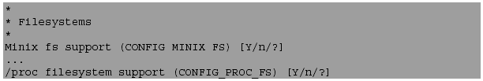
條列式設定核心模組(config)的畫面
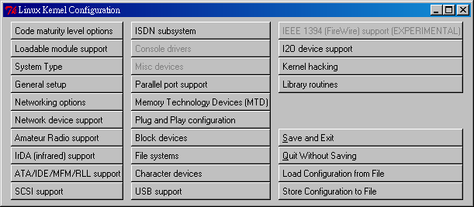
視窗式設定核心模組(xconfig)的畫面

在你開始編譯目標平台的 uCLinux 核心之前﹐configuration 選項應該做適當地選擇，在必要的時候，可為你的目標平台加入新的 configuration 選項到 ’arch/armnommu/config.in’ ，藉由‘make config’完成核心結構的設定之後，被選擇的選項將被寫到‘include/linux/autoconf.h’中， 如‘#defines’做進一步的參考。
除此之外，代號連結 ‘include/asm/arch’ 和 ‘include/asm/proc’，對架構和處理器特定的目錄將會被產生而且連接。
開始編譯：
做完組態設定之後，就可開始編譯我們的核心了，其實這也是很簡單，直接執行以下幾個步驟即可建立uCLinux核心映像檔：
make dep
make clean
make linux.bin
在uCLinux中預設的建立目標是’linux’，你必須詳細指定’linux.bin’明白地將要建立的目標改組成ELF執行成二進制格式，和二進制’linux.bin’將會被記錄在板上的快閃記憶體。
每次你成功的組譯uCLinux核心之後，你應該將核心映像檔下載入評估板上的快閃記憶體中，至於要下載到那個位址，則要根據你所用的評估板上的起動載入器而定。
要下載映像檔到NET-Start!，你必須進入起動載入器的診斷模式，這個操作方法，同樣的會因你所用的評估板上的起動載入器而有所差異，在NET Start!評估板，SW2必須要選到ON的位置，然後再按下Reset鍵，才會進入診斷模式，而在Creator評估板，你必須要先按下Keypad上的0鍵，然後再按下Reset鍵。
下圖顯示如何在NET Start!評估板將核心映像載入快閃記憶體的簡單步驟，在NET Start!評估板中核心映像要下載的位址在0x01810000，。
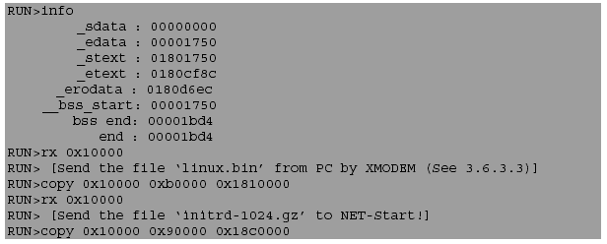
下圖顯示NET-Start! 硬體重置時擷取的控制台螢幕畫面，為了要立即從uCLinux核心開機，SW2必須要選到OFF的位置。
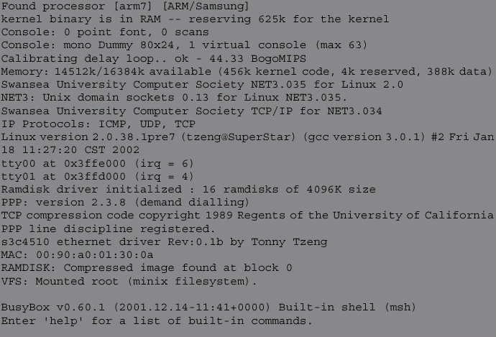

下圖則顯示NET-Start! Root filesystem的目錄結構。
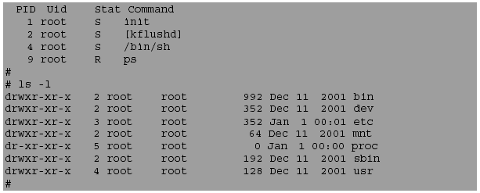

最初的ramdisk包含msh(Minix Shell)和由Busybox提供的一些實用程式(即 ps, ls, mount, 等等)。除此之外，一個DHCP客戶端和一個簡單的HTTP伺服器也已經包含在內了。
在下圖中，dhcpcd指令執行DHCP客戶端程式，NET-Start!可以自動從DHCP伺服器取得IP位址和網路遮罩，而ifconfig指令則顯示出DHCP客戶端程式所做的網路設定。
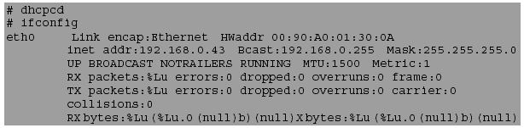
其它方面，你必須跟著下面步驟自己手動設定網路，你可照著下面兩行指令手動設定網路形態，這要根據你所在的網域，去調整下面指令中的IP位址(203.72.167.123)，網路遮罩(255.255.255.128)與路由器的IP位址(203.72.167.126)。
#ifconfig eth0 203.72.167.123 netmask 255.255.255.128 broadcast 203.72.167.127
#route add -net 203.72.167.0 netmask 255.255.255.128 eth0
#route add -host 203.72.167.126 eth0
#route add -net 0.0.0.0 gw 203.72.167.126 eth0

建立最初的 ramdisk
一個記憶體磁碟可以從記憶體磁碟裝置被產生/dev/ram0或/dev/ram1。它可以被格式化和轉移，和loopback裝置使用相同的方法。在NET-Start! 評估板上，一個記憶體磁碟被使用從作業系統啟動。被壓縮的磁碟片影像自動地被核心程式辨認，從快閃記憶體進到記憶體磁碟前，未壓縮的部分。
當啟始的記憶體磁碟被使用，檔案系統的映像會被拷貝和轉移到記憶體，所以這些檔案可以被存取。為了自定你的記憶體磁碟， loopback裝置在Linux桌面中是必需的。去產生一個嶄新的啟始記憶體磁碟，按照下面的指令（注意：這些指令舉例說明這個小部份被執行在 “desktop” 機器中。)

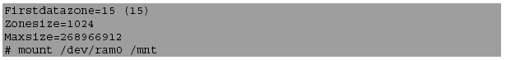
你已經產生1M byte的記憶體磁碟而且將它到掛載到掛載點目錄／mnt上。現在，你可以拷貝檔案而且產生子目錄如同在另一個檔案系統中。你也能移出被轉移的記憶體磁碟，未轉移的記憶體磁碟和儲存記憶體磁碟影像在壓縮的格式中。
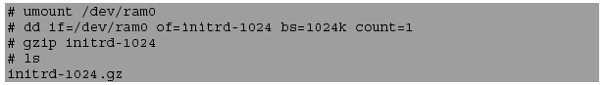
當你要建立你自己的啟始記憶體磁碟，你可以依照下列各項增、刪或修改檔案。
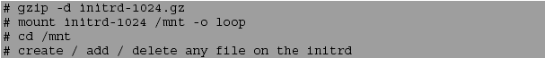
核心的版本：
在一個做好的uCLinux系統中，要如何知道你的核心版本呢？基本上，你在開機進入 uCLinux 的 login 畫面時，應該就已經告訴你這個主機的核心版本了，不過，如果你要知道你的核心版本的話，可以輸入： uname –r 指令即可獲知。
移植的考慮
在 ‘arch/armnommu/kernel/entry-armv.S’ 中的組合語言程式碼含有一些低階的設定工作,，例如ARM處理器的例外(exception)模式、與中斷處理，在ARM相容的處理器中這些例外的處理機制可能都相同， 但中斷的代碼卻會不同，因此在移植到一個不同的處理器時，我們需要加或修改一些程式碼來辨識正確的IRQ編號並適當的處理這個中斷。.
#elif defined(CONFIG_ARCH_ARM7TEVB)
.macro disable_fiq
.endm
.macro get_irqnr_and_base, irqnr, base
ldrdm r4, =(SYS_BASE + 0x4034)
ldr \irqnr, [r4] @ get interrupts
mov \irqnr, \irqnr, lsr #2
adr \base, irq_prio_arm7tevb
.endm
.macro irq_prio_table
irq_prio_arm7tevb:
.byte 0,1,2,3,4,5,6,7,8,9,10,11,12,13,14,15,16,17
#else
#error Unknown architecture
#endif

ARM 的 macro-cell 已經廣汎地被授權到世界上各主要的半導體公司，而且多種處理器已經做多元化的應用，每個都有它專屬於自己的周邊設備，為了讓uCLinux支援新的處理器，你必須產生一個目錄 ‘include/asm-$(ARCH)’， 對於你的處理器和評估板，必須包含下列所示相關的一些標頭檔：
io.h 定義硬體 I/O 的port號。
serial.h 定義可用的串列埠I/O 的port號。
time.h real-time clock 相關的定義.
irq.h 有關中斷的mask，與計時器中斷程式。
irqs.h 定義目標板上的一些中斷來源。
hardware.h 硬體相關的一些常數之定義.

6.5 在uCLinux上開發應用程式
由於嵌入式系統只有很少的資源，因此我們無法直接在評估板上發展應用程式，因此一般我們會以桌上型電腦做為發展的工具，但桌上型電腦的作業系統與我們要發展的嵌入式系統一般是不同的，因此我們必須為此嵌入式系統建立一套發展環境，以下以建立GCC此一免費的uCLinux發展環境說明如下。
發展應用程式需要的工具鏈
在重建核心時所用的GCC工具鏈被當作uCLinux的開發專用工具，GCC工具鏈包括gcc編譯器，組譯器，連結程式和其他相關的程式，除了工具鏈，開發者也需要為應用程式建立C程式庫，uCLinux採用一個廣為人知的uClibc程式庫。
uClibc是嵌入式uCLinux系統的一個C程式庫，uClibc的API介面與GNU C程式庫glibc的API介面是完全相同的，但它比glibc更加小巧，幾乎所有在glibc上支援的應用程式都能被uClibc支援，我們只要藉著在uClibc上重新編譯並連結該原始程式，就可將該程式移植到uCLinux上來執行。
uClibc支援標準Linux系統（例如x86，StrongARM和PowerPC），以及支援缺少記憶體管理單元的系統包括以Coldfire，DragonBall，或ARM7TDMI系統為基礎的微控制器。
uClibc是由Erik Andersen來維護，且在GNU LIBRARY GENERAL PUBLIC LICENSE之下得到允許，GNU LGPL同意你用uClibc來製作不公開的商業性應用軟體，而不需要公開你的原始程式碼。
建立uClibc程式庫
要建立uCLinux下的應用程式，你必須先完成uClibc的編譯，跟著下面的指示去做可完成uClibc程式庫的編譯。
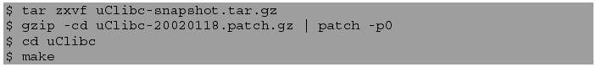
只要你完成uClibc的編譯，你將可以在’uClbc/libc’目錄裡找到C初始檔案(crt0.o)，C函數庫(libc.a)，算術函數庫(libm.a)，還有其他類別的函數。你的目的檔含有C初始檔，並加入’uClibc/libc’目錄到你的函數庫搜尋路徑來建立最後的執行檔。
在uCLinux上開發應用程式
在uCLinux上開發應用程式，就跟你在Linux 系統上一樣地簡單，你要做的是先在發展主機上設定好你的cross-compiling環境，然後，跟著下面的程序，你應該就能得到你想要的程式。
步驟1:開發你的程式
步驟2:寫makefile(在這個檔案裡必須載入App.mk)
步驟3:建立二進制可執行檔
步驟4:下載執行檔
步驟5:執行這個程式

下面的範例依上述五步驟，示範如何在uCLinux上撰寫一個”Hellow World”程式，並將它下載到評估板上執行。
步驟 1: 先編輯應用程式
練習時可照下面的程式先編輯Hello.c
#include <stdio.h>
int main()
{
printf(“Hello world\n”);
}
步驟2:寫一個makefile
利用命令列個別地將你的程式編譯並連結uClibc來完成一個應用程式，並不是正確的程式開發做法，因為我們寫程式常常不是一次就會成功，每次修改的程式之後，就要重新做一次編譯與連結，若用命令列就要重新鍵入多行命令，因此通常我們會寫一個’Makefile’來幫助自己組譯與連結程式，只要鍵入’make’，一個可執行程式就被建立了，讓建立可執行檔更容易。
在Net Start評估板中他們有提供一個makefile叫做App.mk，來幫助開發者減低製作Makefile的負擔，開發者可將該makefile含入自己的makefile中(如下圖)，如此就不必寫一個很大的makefile。
步驟3: 產生可執行程式
如下圖鍵入’make’，一個稱為”hello”的可執行程式就被建立了
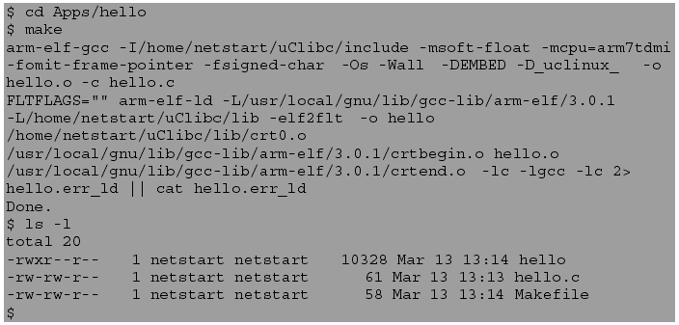
要清除所產生的檔案，只要鍵入”make clean”就可以。
步驟4：下載可執行程式
在NetStart評估板(晶慧公司)，能用一些串列傳輸工具來下載可執行程式檔到評估板中，例如 minicom（用在 Linux），HyperTerm（用在 Windows或 in DOS），在下一節中將會詳細地描述它們的用法。
若是在Creator(新華公司)評估板，則必須透過網路傳輸軟體來下載可執行程式檔到評估板中，例如FTP、TFTP等，此時你必須自行架設一台FTP、TFTP伺服器，一般我們就將伺服器架設在我們的發展電腦上。
在可執行程式下載完成後，在 uCLinux的控制臺上，下底下的指令，使用命令’chmod +x hello’去改變hello檔案的mode，讓被下載的hello成為執行檔。
# chmod +x hello
# ls -l hello
-rwxr-xr-x 1 root root 10328 Mar 13 2002 hello
#
步驟5：輸入'hello'執行程式
在你下載程式的目錄之下，輸入'./hello'，可執行hello程式，執行後'Hello World'將會在評估板的控制臺上被印出來（在minicom或HyperTerm的視窗中），如下所示。
# ./hello
Hello World
#
下載工具minicom 和 HyperTerm 的用法
在這裡我們介紹二種普遍使用的序列傳輸工具：minicom（在Linux的操作環境之下）和 HyperTerm（在MS Windows的操作環境之下），可讓我們透過序列傳輸埠存取評估板控制臺。
設定使用Linux的Minicom
首先在Linux控制台中輸入 'minicom -s'指令，就會出現如下的畫面，進入Terminal設定模式，接著按照以下步驟操作，即可設定電腦的傳輸率這個設定程序只須在你第一次使用序列傳輸工具的時候去做即可，之後除非要更改傳輸率，否則不必再做。
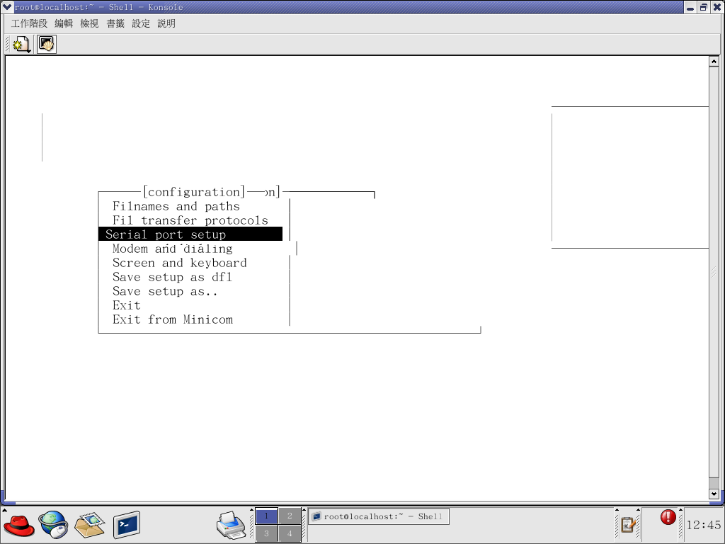
1. 移動游標到 'Serial port setup' 然後按 'ENTER'。
2. 按 'E' 去改變通訊參數。
3. 按 'F' 和 'Q' 選擇 19200 bps 和 8N1，這樣可選擇正確的Baudrate與資料格式。
4. 按 'ENTER' 確認設定。
5. 按 'F' 設定不使用硬體流程控制。
6. 按 'ENTER' 確認設定。
7. 移動游標到 'Save setup as dfl' 然後按 'ENTER' 儲存設定值，如此下次再開啟minicom時就不必再重複上述的步驟。
平常要使用minicom時，只要鍵入’minicom’ 即可。
設定完Terminal之後，若接著按下評估板上的重置鈕，執行之後會出現連上評估板的畫面如下。
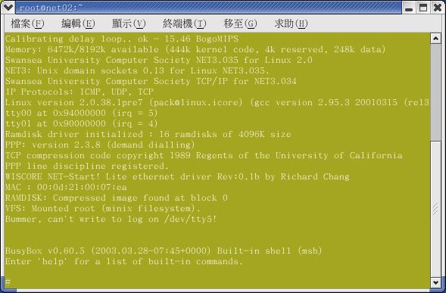
若按下評估板上的重置鈕之後，在minicom視窗中看不到此一畫面，反而是一堆亂碼，表示評估板上的傳輸率設定，與電腦上的設定不同，就要再進行以上的Terminal設定程序，將電腦的傳輸率設定為與評估板上的相同。
此時要再進入Terminal設定模式，可在minicom的視窗中(雖然看到亂碼也是如下操作)，按下CTRL-A鍵再按CTRL-T鍵，可進入Terminal設定模式，接著按照以上步驟操作，即可設定電腦的傳輸率。
若要進行下載檔案的工作，可在minicom的視窗中，按下CTRL-A鍵再按CTRL-S鍵，進入檔案傳輸模式，會出現如下畫面，先選zmodem傳輸格式之後，接著按上下鍵選擇檔案，選到檔案之後即可按下ENTER鍵進行檔案的傳輸工作。
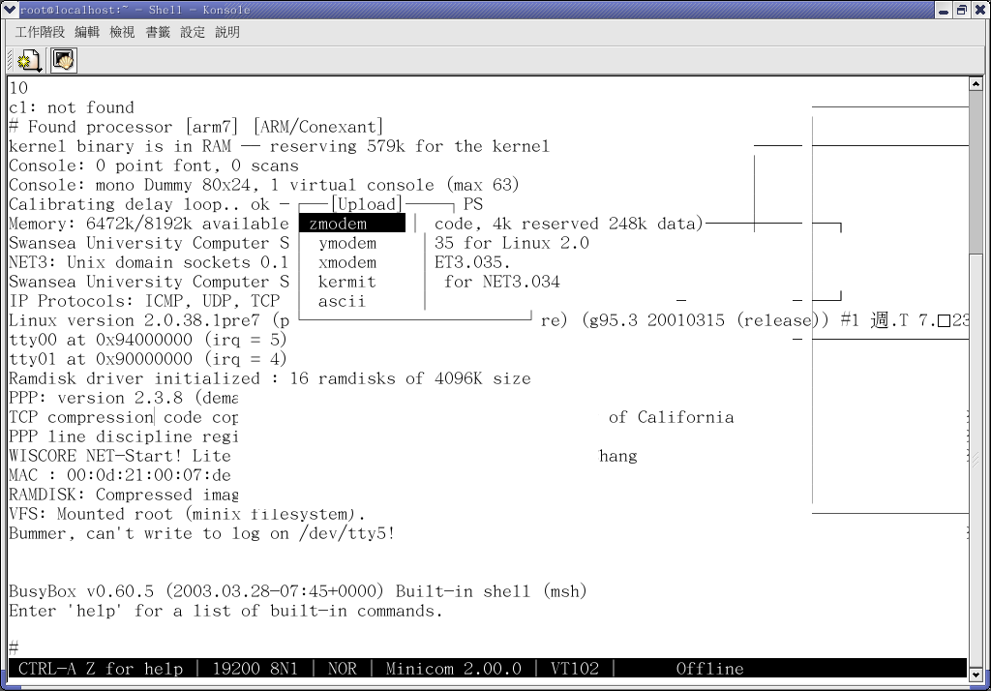
設定使用MS Windows的HyperTerm
開啟HyperTerm之後會出現如下畫面，供我們設定每秒傳輸位元(傳輸率)，以及選擇流量控制，一般選擇流量控制要設為無
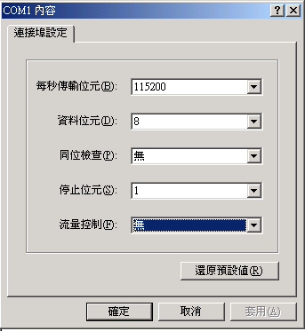
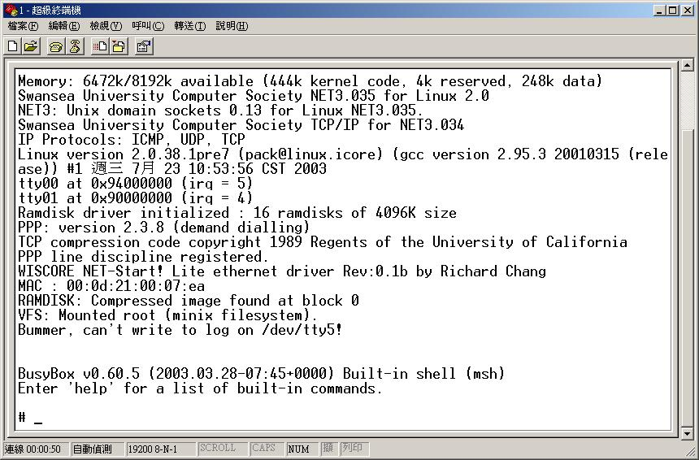
進入HyperTerm之後，選擇”傳送”功能選單，可進行將檔案下載到評估板的工作。
- 選擇”傳送”→”傳送檔案”
- 選擇zmodem
- 直接輸入檔案名稱，或選擇Browse，透過滑鼠選擇檔案。
- 按下 Send
- 等待檔案傳輸至實驗版內即完成檔案下載的工作。

本 章 習 題

選擇題
1. 發展嵌入式系統時所使用的編譯器為
a.跨平台編譯器
b.平行編譯器
c.快速編譯器
2. uCLinux就是一般所謂的
a.作業系統
b.控制程式
c.處理器
3. ARM7處理器沒有
a.管線架構
b. MMU
c. BUS
4. uCLinux是以
a.C語言
b.組合語言
c. BASIC語言寫成的
5. 在嵌入式系統中要實現TPC/IP網路協定最好是
a.移植現成的uCLinux
b.自行研發相關的程式
c.移植其他作業系統
6. 整體電腦系統效能的好壞完全由
a.作業系統核心
b.驅動程式
c.記憶體管理單元決定
7. 因為uCLinux是沒有虛擬記憶體的能力，所以缺乏
a.多工處理的能力
b.靜態連結的方式
c.提供行程間記憶體保護的能力
- 驅動程式主要功能是
a.驅動I/O
b.裝載硬碟
c.檔案管理
- 在使用Linux電腦發展UCLinux時，一般使用
a.minicom
b.HyperTerm
c.ARM軟體，做為評估板的控制台
- 在使用Windows電腦發展UCLinux時，一般使用
a.minicom
b.HyperTerm
c.ARM軟體，做為評估板的控制台
11. 下載可執行程式到評估板後，該程式
a.可以馬上執行
b. 執行會讓系統當掉
c.必須修改mode之後才能執行
12. 編譯應用程式時應
a.利用命令列個別的編譯
b.寫一個’Makefile’
c.在評估板編譯
13. 下列那一產品不是嵌入式系統
a.玩具狗
b.個人電腦
c.電子鐘
14. 大部份uCLinux的驅動程式原始碼放置在
a.drivers
b.fs
c.arch資料夾中
15. uCLinux的開發最常用的工具是
a.GCC
b.uClibc
c. glibc

問答題
1. 試述如何下載檔案到評估板中？
2. 試述如何發展uCLinux上的應用程式？
3. 試述makefile的作用，使用make做編譯有何優點？
4. 試述為什麼同樣是C寫的程式，uCLinux的進入點是start_kernel( )，而一般的應用程式進入點是main( )？
5. 試述如何重建uCLinux的核心？

參考文獻
- 張耀仁,“Linux核心研究篇”,學貫行銷股份有限公司
- 新華電腦股份有限公司,”Embedded uCLinux在PreSOCes上實作”,全華科技圖書股份有限公司
- 陳俊宏,”Embedded Linux嵌入式系統實作演練”, 學貫行銷股份有限公司

